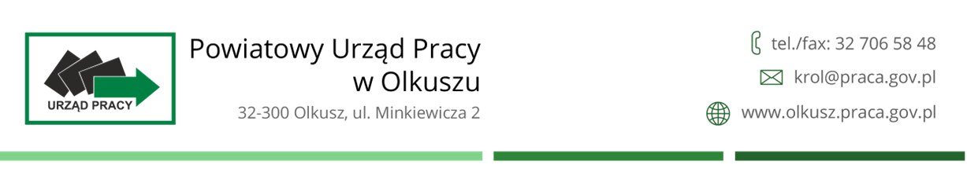
HARMONOGRAM PLANOWANYCH GRUPOWYCH INFORMACJI ZAWODOWYCH
REALIZOWANYCH W CENTRUM AKTYWIZACJI ZAWODOWEJ
POWIATOWEGO URZĘDU PRACY W OLKUSZU – KWARTAŁ I

TEMATYKA SPOTKANIA | TERMIN SPOTKANIA | TERMIN PRZYJMOWANIA ZGŁOSZEŃ | PROWADZĄCY/  KONTAKT | MIEJSCE SPOTKANIA
STYCZEŃ |  |  |  | pokój 1/ poziom górny
„Młodzież na start”. Informacja grupowa dotycząca usług i instrumentów rynku pracy, w tym barometr zawodów deficytowych i nadwyżkowych. | 12.01.2026 | 09.01.2026 | doradca zawodowy  Anna Janik, Anna Wójcik  tel. 32 706 58 34  a.janik@olkusz.praca.gov.pl  a.wojcik@olkusz.praca.gov.pl | pokój 1/ poziom górny
„Młodzież na start”. Informacja grupowa dotycząca usług i instrumentów rynku pracy, w tym barometr zawodów deficytowych i nadwyżkowych. | 26.01.2026 | 23.01.2026 | doradca zawodowy  Anna Janik, Anna Wójcik  tel. 32 706 58 34  a.janik@olkusz.praca.gov.pl  a.wojcik@olkusz.praca.gov.pl | pokój 1/ poziom górny

